מס. נושא: 18.063

הפעילות לקוחה מתוך החוברת מחויבות אישית – מעורבות בקהילה תוכנית חינוכית

הפעלה זו מתאימה לביצוע לאחר שהמשתתפים התוועדו למגוון הגדול של תחומי פעילות שמציעה "המחויבות האישית".

מטרות:
- להביא למודעות המשתתפים כי קיימים מצבים שונים של יחסי גומלין בין יחיד לחברה.
- לברר את המחויבות של הפרט לחברה בה הוא חי.
משך הפעילות: 45 דקות.
עזרים: נספח הדמויות (כמספר המשתתפים).

מהלך הפעילות
שלב א' – אישי
כל משתתף יתבונן בנספח הדמויות וייתן כותרת לכל אחד מהמצבים.

הערה למנחה:
המספרים ליד הסיטואציות נרשמו אך ורק לצורך התייחסות נוחה בדיון. אין חובה להתייחס אליהם כרצף של סיטואציות על פי המספרים.

שלב ב' - קבוצתי
- חלוקה לקבוצות של 4-6 משתתפים.
- כל קבוצה תקבל כרטיס מטלה קבוצתית.

כרטיס מטלה קבוצתית
- כל אחד יציג בפני הקבוצה את הכותרות וינמקן.
- אילו איורים מבטאים לדעתכם מצב חברתי רצוי? ואילו - לא רצוי? נמקו.
- בחרו איור המתאר את המצב החברתי הרצוי ביותר לדעתכם. נמקו את בחירתכם
והתכוננו להצגתו במליאה.

ניתן להציע איור אחר נוסף המבטא את עמדתכם.

שלב ג' - במליאה
- כל קבוצה תציג את האיור שבחרה ותנמק את בחירתה.
- דיון:
- מהם היתרונות והחסרונות של כל איור לפרט ולחברה?
- מה האיור המרגיז ביותר בעיניכם? מדוע?
- מה היה קורה אילו כולם נהגו כמו הדמות "הכהה" באיורים מס' 2, 4, 5 ?
- האם מתוך ניסיונכם משתקף הפעיל ב"מחויבות אישית" באחד האיורים, או שיש
צורך באיור אחר? נמקו.
- במה יכול כל אחד מכם לתרום, במסגרת "מחויבות אישית"? לאיזה סיוע אתם
זקוקים? (הדרכה, תמיכה לאורך הדרך, אוזן קשבת…)
- מה חשיבות התרומה שלכם לחברה – עבור עצמכם?
- מה חשיבות התרומה שלכם לחברה הישראלית?

נספח

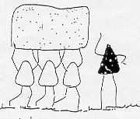
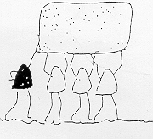
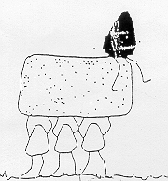
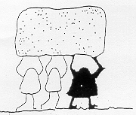
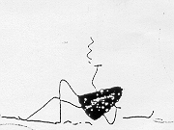
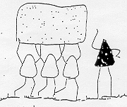
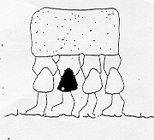

1

2

3

1

2

3

4

5

6

אחד בשביל כולם וכולם בשביל אחד

אחד בשביל כולם וכולם בשביל אחד

